蔡英文的疯狂只会加速台湾回家的进程！

原创 有里儿有面 [有理儿有面](javascript:void(0);)

**有理儿有面**

微信号 youli-youmian

功能介绍 你说是不是

2021-10-11[原文](https://mp.weixin.qq.com/s?__biz=Mzg3MjEyMTYyNg==&mid=2247542589&idx=1&sn=01076bdd5ef405670ee7e388ee72582f&chksm=cef67348f981fa5e55146525e9f0ceeba0ca46d27a7bd6809460cb9b32f4c5969522235a2997&scene=27#wechat_redirect&cpage=23) 发表于

收录于合集





**全文共2380字，图片11张，预计阅读时间为6分钟。**

**文章首发于“有理儿有面”（youli-youmian），欢迎大家在朋友圈和微信群转发。**

**公众号及其他平台转载请在后台留言。**



▼

“我站在海岸上，把祖国的台湾省遥望。日月潭碧波在心中荡漾，阿里山林涛在耳边震响”......每次听到这首《台湾同胞我的骨肉兄弟》歌曲时，总会情不自禁地感慨，台湾这个离家已久的孩子，何时才能真正重回祖国母亲温暖的怀抱？

那么台湾回家的路还有多远呢？

就在10月10日，蔡英文的嚣张态度再一次将台湾与祖国的距离无形拉远。为了麻痹煽惑台湾民众和向世界展露野心，蔡英文在辛亥革命纪念日这天，妄自发表了“民主大联盟、世界加好友”的主题演说，其空前高涨的狂妄态度不仅令人作呕，而且“拒统谋独”的野心更是暴露无遗，一副死鸭子嘴硬的态度。

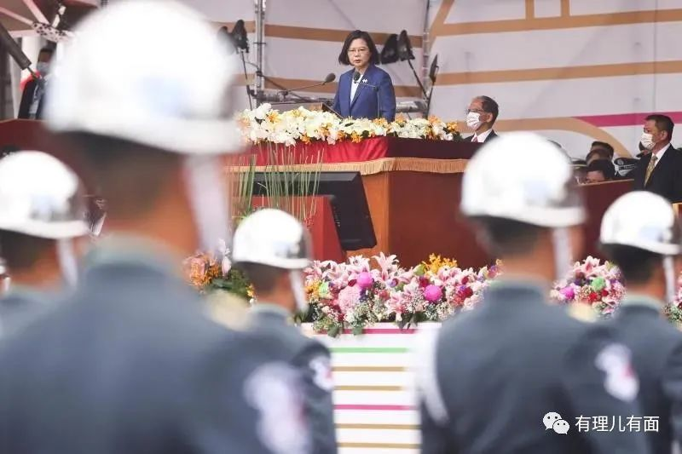

欲使其灭亡，必先令其疯狂。其实，蔡英文内心有多惶恐不安，其言语就有多疯狂，下面有理哥就来扒皮蔡英文荒谬言行的“四宗罪”。

**第一宗罪：数典忘祖**

10月10日本是辛亥革命纪念日，台湾也一直将这天视为“庆祝日”，但蔡英文却在演说中只顾自娱自乐地表演，满嘴都是“独立和分裂”，只字未提缔造者孙中山先生。

不仅如此，蔡英文政府还在不断淡化辛亥革命中成立的“中华民国”。就在今年9月，台湾所谓“国庆筹备委员会”在炫耀节日气氛时，发布了主视觉“金光双十”的设计，其图案下方除了“民主大联盟，世界加好友”和英文的“TAIWAN NATIONAL DAY 2021”（台湾“国庆日”2021）的字样外，已经没有了孙中山先生的任何影子。

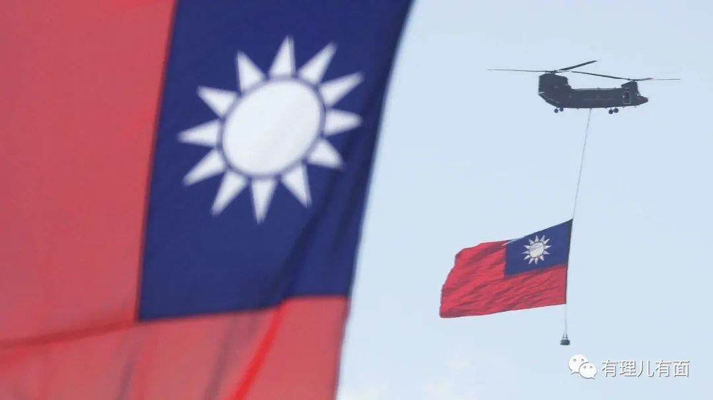

曾经的“国号和国旗”都被“消失”，“中华民国”再次沦为蔡英文勃勃野心的配角，这如何能让“革命先驱”孙中山先生含笑九泉？

现在，“双十”成了蔡英文政府自嗨的舞台，蔡用尽把戏，不过是想将罪恶的“台独”思想进一步根植，其险恶用心昭然若揭。

但无论如何，民进党当局和“台独”分子都休想彻底“去中国化”，蔡英文可以否认自己是中国人，但台湾不可否认是中国的一部分！

**第二宗罪：背叛祖国**

孙中山先生曾经说过：“统一是中国全体国民的希望。能够统一，全国人民便享福；不能统一，便要受害”。

而蔡英文在10月10日的这次演说完全就是悖逆孙中山先生的遗愿，反其道而行之。

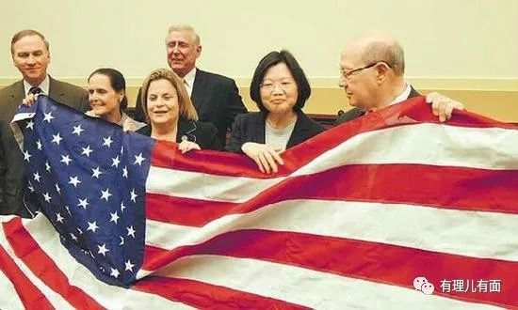

蔡英文大言不惭地宣扬包括“坚持‘中华民国’与中华人民共和国互不隶属”在内的“四个坚持”，目的是阻扰祖国的统一大业。之前蔡英文的疯狂言论至少还会将“大陆”“对岸”的称谓交叉使用，但这次讲话直接只称“中国”，可见其态度有多嚣张，背叛祖国的罪孽有多深重。

**第三宗罪：分裂国家**

早在今年4月，蔡英文就在所谓“海内外台湾国是会议”发表了挑衅言论，声称要让“台湾成为正常化国家” 。

而在“双十讲话”中，蔡英文更是将“两国论”进一步升级，号称“坚定向前，让国家因改革而伟大”，极力将台湾提上"国家"的范畴。

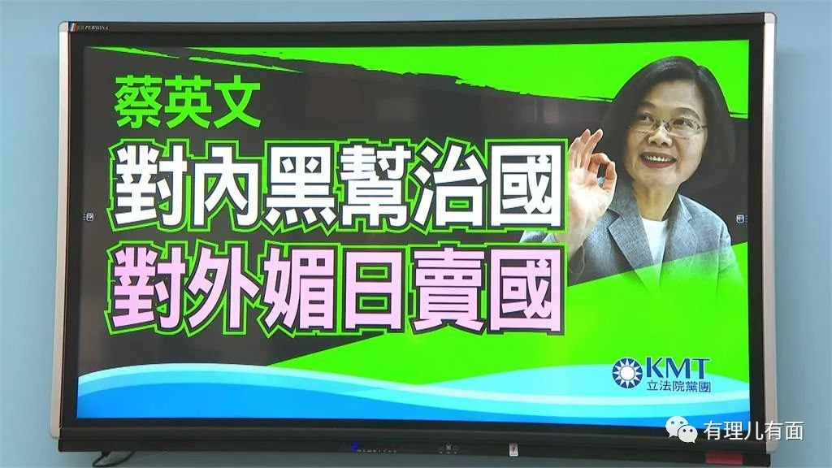

为了能够卖国求荣，蔡英文目前也只承认“九二共识”这一事实，却不承认其中的内容，并“坚决反对一国两制”，完全就是“在台湾问题上”开倒车。

民进党当局和“台独”分裂势力的丑恶表演，已成为台海和平稳定的最大乱源。

**第四宗罪：欺骗人民**

为了安抚岛内同胞的情绪，同时也是为了煽动敌对，蔡英文连自己人都骗，经常用谎言粉饰自己的所作所为。

在“双十讲话”中，蔡英文叫嚣道：“我们不会冒进，但绝对不要认为台湾人民会在压力下屈服......”

这句话中，蔡英文居然厚颜无耻地提及了“人民”两字，可她的心中真正有“人民”吗？据专攻台湾政治发展的美国2020富布赖特（Fulbright）访问学者南乐（Lev Nachman）在接受BBC访问时称，虽然不少台湾人民有“维持现状”的想法，但仍不支持台湾宣布“独立”的做法。

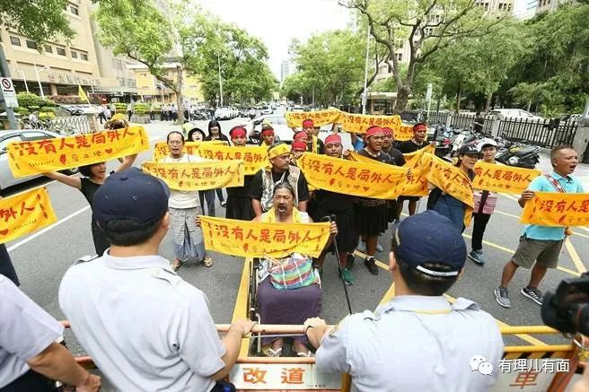

和平统一一直都是两岸人民共同的愿望，但在蔡英文这波骚操作下，两岸关系再次成为焦点。

蔡英文口口声声说“人民”，只不过是打着民意的幌子而已，她所做的这一切，无非是为了自己——《福布斯》将其评选为2020年“全球百大最有权势女性”；哈利法克斯国际安全论坛2021年授予其“麦凯恩奖”......这些都让蔡英文欣喜若狂。其实，背后到底花了多少钱，恐怕只有她自己清楚。

所幸，其道貌岸然的小人做派也早已被台湾人民看穿。

在疫情期间，蔡英文政府最初说不需要人人戴口罩，而当疫情开始蔓延的时候，又说口罩是必须得戴，最后导致口罩大幅涨价，民众苦不堪言。另外，由于蔡英文政府欺诈性的防疫措施和愚蠢的疫苗接种方案，还让很多无辜百姓死于非命。

别看现在闹得欢，小心将来拉清单，所有数典忘祖、背叛祖国、分裂国家的人，从来没有好下场!

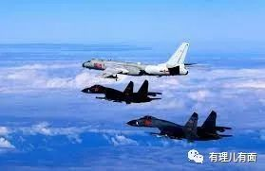

中国实现祖国完全统一的决心永远不会改变，也无人可以阻挡。为了维护领土完整和捍卫国家主权，国庆假期解放军把“国庆阅兵”搬到了台海上空，用实际行动向全世界展示了强大的全天候、全时段、全空域作战能力。

对此，自称“无所畏惧”的蔡英文政府吓得跪舔美帝，而美国愿意给蔡英文站台，并非是湾湾有多大的排面，或者是真心对待台湾，只是为了从“台湾”问题中谋取更多的政治利益。

当然，美国除了将台湾作为牵制中国的筹码外，还在想方设法攫取半导体龙头台积电的商业利益。在美国眼里，台积电就是一块肥肉。为了能够振兴半导体制造业和长期操纵军事航天“霸权”地位，美国可谓是无所不用其极。可蔡英文当局，却推责甩锅让台积电自己看着办。

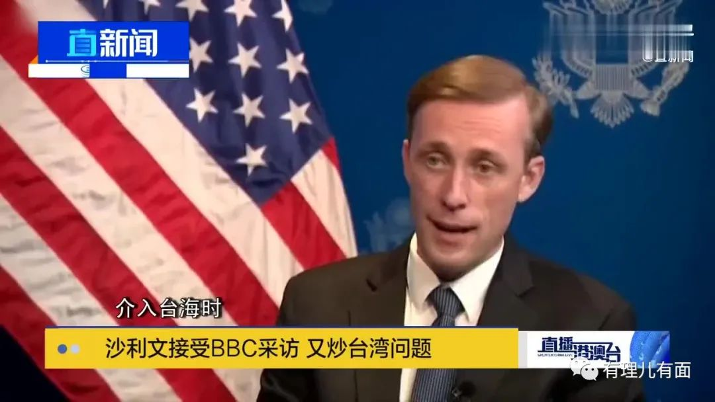

近日，中美双方在瑞士进行会晤，就贸易问题取得了阶段性进展；针对台湾问题，美方仍表示坚持一个中国政策。蔡英文千方百计出卖台湾的利益跪舔其美爹，却没有换来想要的结果。

完成祖国统一是大势而趋，蔡英文政府和“台独”分子违背民意而行，势必被时代的车轮碾压得粉身碎骨。

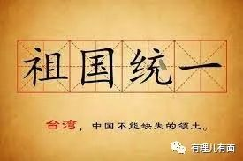

“......台湾同胞我骨肉兄弟，我们日日夜夜把你们挂在心上，全国人民团结一致，同心协力共同奋斗朝着一个方向，解放台湾统一祖国，让那太阳的光辉照耀在台湾岛上......”

《七子之歌》曾伴随我们见证了澳门的回归，相信《台湾同胞我的骨肉兄弟》的歌声也能引领迷失方向的台湾早日找到回家的路。

**图片源自网络**





**关注公众号：**

**有理儿有面**

**理   性｜   揭   秘｜   探   讨**







有里儿有面

**微信扫一扫赞赏作者** **赞赏**

已喜欢，对作者说句悄悄话

取消

**发送给作者**

**发送**

最多40字，当前共字

 人赞赏

上一页 1/3 下一页

长按二维码向我转账

受苹果公司新规定影响，微信 iOS 版的赞赏功能被关闭，可通过二维码转账支持公众号。

### 精选留言

用户设置不下载评论